Droids Agency

9.juli 2021

Simuleringstool

Dokumentation, Fase 1

Indholdsfortegnelse

Indledning 2

Formål med simuleringstoolet 2

Teknisk overblik 2

Anvendelse af grafisk brugergrænseflade 3

Simulering 3

Information 4

Beskrivelse af simulering 4

Baggrundsdata 4

Simuleringsalgoritme 5

Konsekvensberegning 5

Opsætning af ny bruger 6

Adgang til datalake 6

Indtastning i baggrundsark 6

# Revisioner

|  |  |
| --- | --- |
| Dato | Note |
| 9. juli 2021 | Første version. |
| 14. september 2021 | Kommentarer fra Syddjurs Kommune tilføjet. |
|  |  |
|  |  |

# Indledning

Dette dokument dokumenterer simuleringstoolet som er udviklet i løbet af fase 1 af AI-signaturprojektet *Intelligent flådestyring og klimasmarte kørselsmønstre* (https://ifkk.syddjurs.dk/forside/).

Dokumentationen er delt i to dele, en teknisk del rettet imod udviklere og leverandører og en anvendelsesorienteret rettet imod slutbrugere. Den tekniske del findes i det Github-repositorie som er tilknyttet projektet, <https://github.com/syddjurs/IFKK>.

Simuleringstoolet er udviklet i fase 1 er ikke en færdig løsning, men en funktionel prototype af den endelige løsning. Den funktionelle prototype vil kunne anvendes som udgangspunkt for den videre udvikling af værktøjet i fase 2.

# Formål med simuleringstoolet

Simuleringstoolet er udviklet med formål om at kunne tage en proaktiv tilgang til indkøb af køretøjsflåden i en kommune.

I dag foretages indkøb af køretøjer med begrænset input fra data. Målet er at kunne anvende kommunens egne data i form af kørte ture og køretøjsflåde til at simulere scenarier med forskellig sammensætning af køretøjsflåden.

Simuleringstoolet vil kunne sammenligne den nuværende flåde med en fremtidig simuleret og give informationer om kapaciteten i flåden og om forskelle i økonomiske, transportmæssige og udledningsmæssige-konsekvenser imellem de to flåder.

# Teknisk overblik

Simuleringstoolet er udviklet i python på backenden og brugergrænsefladen er ligeledes opsat med python-biblioteket Bokeh. Python og Bokeh er valgt da man hurtigt har skulle udvikle en funktionel prototype.

Dokumentationen på de enkelte dele af koden er at finde i det tilhørende Github-projekt, <https://github.com/syddjurs/IFKK>.

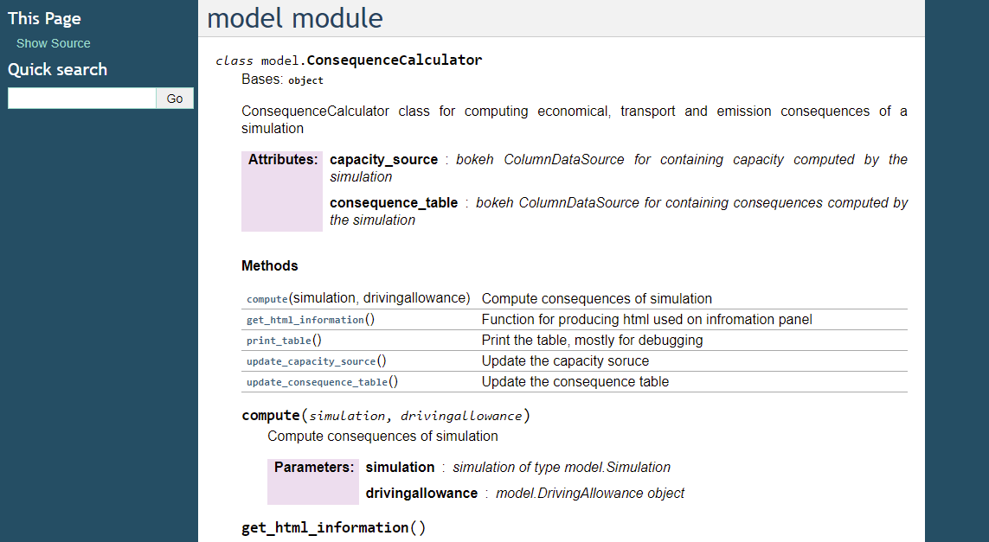

# Sådan kommer du i gang

## Forudsætninger

Applikationen er testet på Windows. Applikationen er afhængig af biblioteket ”xlwings” som ikke findes til Linux. Applikationen burde kunne eksekveres på OS X (Mac), men dette er ikke testet.

Applikationen er testet med Python 3.8.5. Man kan med fordel anvende Anaconda-distributionen (http://www.anaconda.com). Den installerede version af Python kan checkes ved at køre følgende kommando i kommandolinjen i Windows:

|  |
| --- |
| C:\Users\user>python -V Python 3.8.5 |

De nødvendige biblioteker (bokeh, numpy, pandas, xdg, sqlalchemy og xlwings) som anvendes er testet med følgende versioner:

|  |
| --- |
| C:\Users\user> python -c "import bokeh; print(bokeh.__version__)" 2.2.3  C:\Users\user> python -c "import numpy; print(numpy.__version__)" 1.19.2  C:\Users\user> python -c "import pandas; print(pandas.__version__)" 1.1.3  C:\Users\user> python -c "import xdg; print(xdg.__version__)" 0.27  C:\Users\user> python -c "import sqlalchemy; print(sqlalchemy.__version__)" 1.3.20  C:\Users\user> python -c "import xlwings; print(xlwings.__version__)" 0.20.8 |

Andre versioner af bibliotekerne vil sandsynligvis virke, men ikke med garanti.

Det er nødvendigt at have en fil med baggrundsdata i /sourcefiles/options.xlsx. Der er et eksempel vedlagt kildekoden men det skal tilpasses den enkelte kommune, se eventuelt afsnit om baggrundsdata.

## Opstart af applikation

Opstart af applikationen sker ved at køre nedenstående kommando i rodmappen (den mappe der indeholder mappen dashboard/). Applikationen giver et link til localhost hvor det grafiske interface vises, i nedenstående eksempel er dette <http://localhost:5006/dashboard>. Åbnes linket i browseren kan det grafiske interface tilgås.

|  |
| --- |
| C:\Users\user\rodmappe>bokeh serve dashboard 2021-09-13 13:07:01,393 Starting Bokeh server version 2.2.3 (running on Tornado 6.0.4) 2021-09-13 13:07:01,396 User authentication hooks NOT provided (default user enabled) 2021-09-13 13:07:01,399 Bokeh app running at: http://localhost:5006/dashboard 2021-09-13 13:07:01,400 Starting Bokeh server with process id: 19768 |

# Anvendelse af grafisk brugergrænseflade

Den grafiske brugergrænseflade er opdelt i to paneler *Simulering* og *Information*.

## Simulering

Dette panel har tre kolonner: input, visualisering og resultater.

Venstre kolonne indeholder inputfelter til at indtaste nuværende og simuleret flådesammensætning. Her kan antallet af fossilbiler, elbiler, elcyker og cykler indtastes. Der skal ligeledes vælges de afdelinger hvorfra turdata skal udvælges og som svarer til de indtastede flådesammensætninger. I et brugsscenarie trækker simuleringstoolet turdata fra projektets datalake hvor de enkelte ture tilhører en afdeling.

Ønsker man en simulere en ændring i policy som vil påvirke fordelingen af udbetalingen af høj og lave kørepengesats ændres dette i felterne under kørsel i privat bil.

Når data er angivet, udføres simuleringen ved at klikke på simulér-knappen.

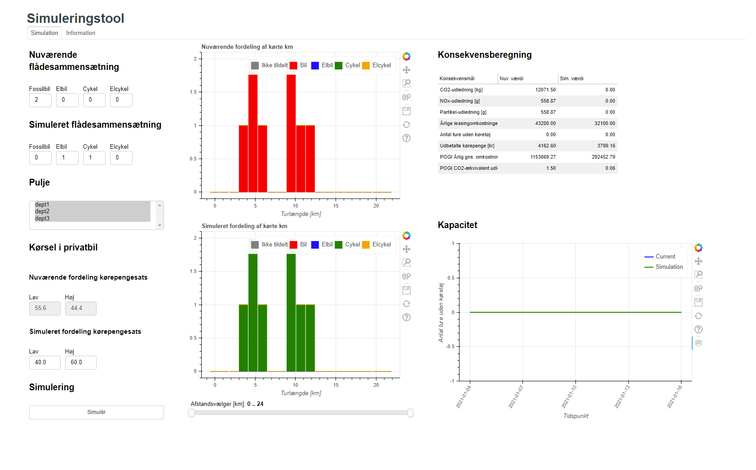

Den midterste kolonne vil præsentere de udtrukne turdata farvelagt efter hvilket køretøj (Ikke tildelt, Fossilbil, Elbil, Cykel og Elcykel) der er simuleret til at køre det. Øverst vises den nuværende fordeling og nederst den simulerede. Ved hjælpe af slideren nederst kan man afgrænse hvilke ture der vises ud fra turenes længde for at nærstudere disse.

Højre kolonne indeholder konsekvensberegning og kapacitetsberegning for simuleringen. Tabellen med konsekvensberegninger sammenligner nuværende og simuleret scenarie for

* CO2-udlening
* NOx-udledning
* Partikel-udledning
* Årlige leasingomkostninger (i rå tal for kommunen)
* Antal ture som ikke er tildelt et køretøj i simulering, dvs et mål for kapacitet
* Udbetalte kørepenge
* Årlige gennemsnitlige omkostninger baseret på TCO-beregning fra Partnerskab for Offentlige Grønne Indkøb (POGI)
* CO2-ækvivalente udledninger baseret på TCO-beregning fra POGI

Bemærk: I det anvendte POGI-excelark fra juni 2021 er opdaget en mulig fejl omkring skalering af de årlige omkostninger. Fejlen er indberettet til POGI.

## Information

Det andet panel, *Information*, er en opsummering af de relevante informationer som er indgået i simuleringen. Her vises de køretøjstyper som indgår, hvor mange der indgår og konsekvenserne af simuleringen. Det anvendes som tjekliste og som dokumentation for simuleringen.

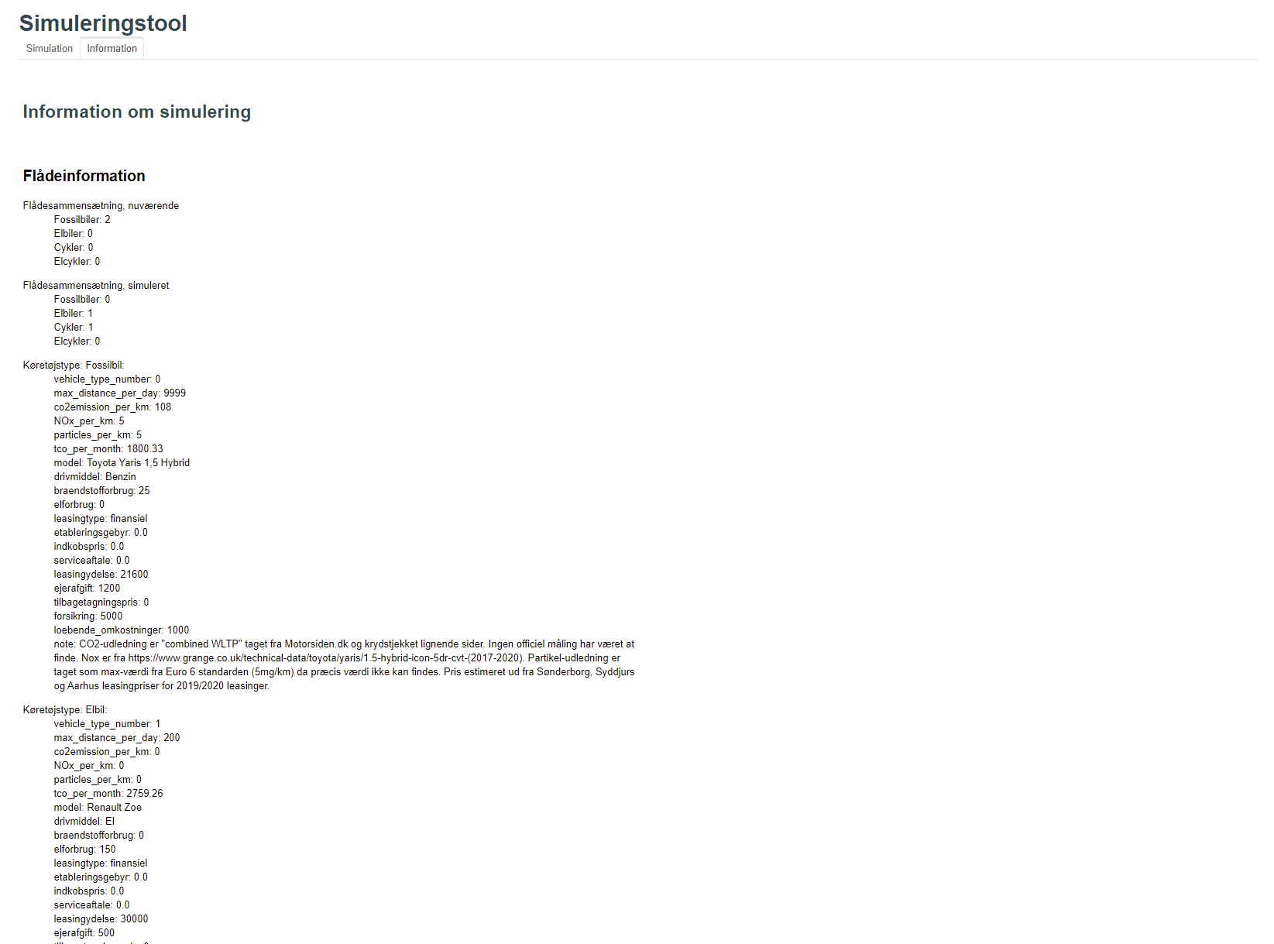

# Beskrivelse af simulering

## Baggrundsdata

Ved opstart af simuleringstoolet læses et Excel-dokument med baggrundsdata. Dette dokument lægges i mappen /sourcefiles/options.xlsx.

Dokumentet indeholder et antal faner hvor der kan indtastes baggrundsdata.

På fanen *Køretøjer* skal der indtastes de køretøjsmodeller som er skal anvendes i simuleringen. Under Bruttolisten indtastes værdierne for de enkelte køretøjer og øverst vælges de relevante køretøjer via dropdown listen. Data vil typisk stamme fra KommuneLeasing.

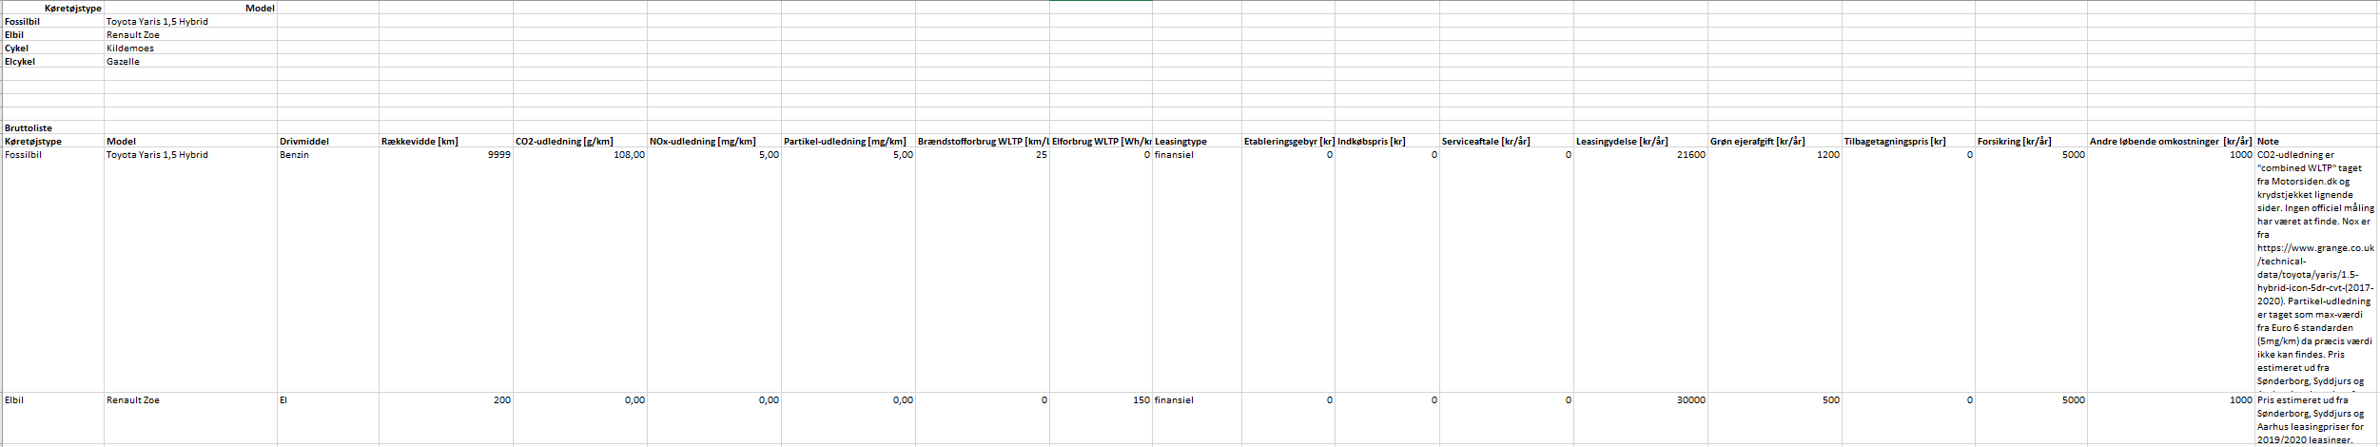

Fanen *Befordringstakster* anvendes til at indtaste takst og antal km der er køres pr år for henholdsvis høj og lav takst.

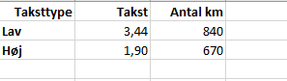

På fanen *Pulje* indtastes datoafgrænsning på turdata. Alle ture kørt udenfor disse datoer anvendes ikke i simuleringen.

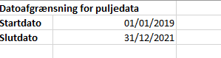

## Simuleringsalgoritme

Algoritmen i simuleringen er på nuværende tidspunkt relativt simpel. For hver tur som der skal køres, vælges det tilgængelige køretøj som er mest miljøvenligt. Er ingen køretøjer tilgængelige sættes turen som ’Ikke tildelt’. Simuleringen anvender såkaldte modelkøretøjer for fossilbil, elbil, elcykel og cykel, som angives i baggrundsarket. Dette er gjort for at lette beregningerne.

Hvert køretøj har tilknyttet et sæt regler for hvornår det kan tildeles en tur, f.eks. kan en cykel ikke tildeles en tur på 150 km. Køretøjet kan tildeles en tur hvis køretøjet er tilgængeligt og turen opfylder køretøjets regler for tildeling.

Opskrevet i pseudokode fungerer simuleringen på følgende måde

* Sorter alle ture efter starttidspunkt
* For hver tur
  + Så længe tur ikke er tildelt til et køretøj
    - Kan det mest miljøvenlige køretøj i flåden tildeles turen?
      * Ja, turen tildeles køretøjet og det gøres utilgængeligt indtil turens sluttidspunkt
      * Nej, gå videre til det næst mest miljøvenlige køretøj

## Konsekvensberegning

Konsekvensberegningerne foretages som en summering af de enkelte køretøjstypers bidrag til udledningen. Køres der eksempelvis 100.000 km i fossilbil pr år for en given pulje med en fossilbil der udleder 150 g CO2/km så indgår der 100.000 km/år * 150 g CO2/km = 15 mill. g CO2 = 15 ton CO2 /år. På samme måde beregnes NOx og partikeludledning.

De årlige leasingomkostninger beregnes som summen af antallet af køretøjer af en given type ganget med den årlige individuelle leasingpris.

Antallet af ture som ikke er tildelt er angivet som totalen for alle de ture der er inkluderet i simuleringen.

For TCO-beregningen for POGI foretages beregningen direkte i Excelarket fra POGI. Der henvises direkte til dokumentationen for dette. Bemærk at der i det anvendte POGI-excelark fra juni 2021 er opdaget en mulig fejl omkring skalering af de årlige omkostninger. Fejlen er indberettet til POGI.

# Opsætning af ny bruger

For at opsætte en ny bruger så denne kan anvende simuleringstoolet skal følgende opsættes adgang til datalake og der skal laves et baggrundsark.

## Adgang til datalake

Der skal oprettes en adgang til datalaken som vedligeholdes af Droids Agency. Hvis ikke der allerede er etableret dataopsamling fra kommunens flådestyringssystem skal dette først opsættes.

Tjekliste med tidsforbrug:

* Opsætning af dataindsamling fra kommunens flådestyringssystem
  + FleetComplete: 5 timer
  + Andet system f.eks. SkyHost: Afhængig af kompleksitet, men minimum 5 timer
* Adgang til datalake: 30 min

## Indtastning i baggrundsark

For at kunne foretage en simulering der afspejler den reelle situation i kommunen, skal der indtastes realistiske værdier i baggrundsarket.

* Køretøjer: Her skal indtastes de køretøjer som bedst repræsenterer den type køretøjer som kommunen anvender. Kræver viden om hvilke køretøjer der er i flåden i dag. Den gennemsnitlige udgift til skader inkluderes i løbende omkostninger. En analyse af kommunernes skades historik har vist at der er stor forskel i disse og kan variere mellem ca 3.700 kr/år/køretøj til 16.700 kr/år/køretøj.
* Befordringstakster: Her skal indtastes data som afspejler de kørte km i privatbil pr år. Her kan man anvende tal fra opgørelser fra kørepengeopgørelser i kommunen.
* Pulje: Hvis der er anormale perioder, f.eks. hjemsendte medarbejdere, skal det overvejes om denne periode skal inkluderes i simuleringen da dette kan skævvride resultaterne.

Tidsforbruget på disse opgaver er svære at estimere da det afhænger af brugerens nuværende systemer.